KREUZFAHRTBERICHT
AMA 278; 22.02. – 10.03.2016
„Mittelamerikas schönste Seiten“
Datum | Hafen | geplante  Ankunft | geplante  Abfahrt | tatsächliche  Ankunft | tatsächliche  Abfahrt
22.02.2016 | Acapulco / Mexiko
23.02.2016 | Acapulco / Mexiko |  | 14.00 |  | 14.48
24.02.2016 | Auf See
25.02.2016 | Acajutla / El Salvador | 08.00 | 18.00 | 04.48 | 19.42
26.02.2016 | Corinto / Nicaragua | 08.00 | 20.00 | 07.30 | 19.30
27.02.2016 | San Juan del Sur / Nicaragua ® - CXL  Auf See | 07.00 | 17.00 | 06.54 | 08.12
28.02.2016 | Auf See
29.02.2016 | Fort Amador (Panama City) / Panama ® | 09.00 | 22.00 | 09.00 | 19.48
01.03.2016 | Panama-Kanal |  |  | 07.30 | 17.12
02.03.2016 | Puerto Limón / Costa Rica | 08.00 | 18.00 | 07.54 | 18.06
03.03.2016 | Insel San Andres / Kolumbien ® | 08.00 | 15.00 | 07.30 | 15.06
04.03.2016 | Auf See
05.03.2016 | Puerto Cortéz / Honduras | 08.00 | 20.00 | 07.00 | 21.35
06.03.2016 | Belize City / Belize ® | 07.00 | 20.00 | 06.48 | 19.48
07.03.2016 | Costa Maya / Mexiko | 08.00 | 20.00 | 07.45 | 19.54
08.03.2016 | Auf See
09.03.2016 | Havanna / Kuba | 08.00 |  | 07.54
10.03.2016 | Havanna / Kuba

RIPPEL | CHRISTIAN | CD | 703
KALLER | LUTZ | Leitung BRB | 110
HANUSA | CAROLIN | Sekretariat, Behörden | 702
FUCHS | REBECCA | BRB2 | 706
HOHENWARTER | BARBARA | Leitung Info, Hospital, VIP | 705
MENGES | THOMAS | Vorträge, Durchsagen, LGI, Auslaufmelodie | 649
BERTRAMS | FEDORA | Animation, Sport | 757
HUSS | MARTINA | Kreuzfahrtberatung, Bibliothek | 712
ADAM | JEAN-JACQUES | DJ, Bettenbuch | 711
KOCH | ULRICH | Golf, Sport, Lager 5 | 701
RUTTIG | ALEXANDER | Entertainment, TV, Kino | 708
MAIR | ERIK | Info | 707

Kapitän: Jens Thorn
Hotelmanager: Holger Winkler
Schiffsarzt: Dr. Gunter Schimmel

Einstiege: Am 29.02.2016 in Fort Amador / Panama
Karen Godfrey (Sängerin)

Am 09.03.2016 in Havanna / Kuba
Danielle Palmer (Stand By)
Friedrich Pichler & Roberta Rogosic (Sea Chefs)
Mike Sauer & Christian Stoeckloev (ZDF)

Ausstiege: Am 23.02.2016 in Acapulco / Mexiko
Silvia Rondelli (VShips)

Am 25.02.2016 in Acajutla / El Salvador
Rieta Else & Lothar Baumann (BN: 180861, mediz. Ausschiffung Hr. Baumann)

Am 29.02.2016 in Fort Amador / Panama
Reinier Haenen (Künstler)

Am 05.03.2016 in Puerto Cortéz / Honduras
Karin & Eckhard Werges (BN: 325414)

Am 06.03.2016 in Belize City / Belize
Karen Godfrey (Sängerin)

Am 09.03.2016 in Havanna / Kuba
Ilona & Louis Staffel (BN: 243579) (auf eigenen Wunsch, gesundheitsbedingt)

Acapulco / Mexiko
Unkomplizierte und gute Aus- & Einschiffung. Es musste die Abfahrtszeit auf 15.00 Uhr gelegt werden (statt 14.00 Uhr). Der Grund hierfür ist die Rückankunft der Ausflüge, Mittagessen und die Rettungsübung.

Acajutla / El Salvador
Auf der Pier war es ausflugstechnisch sehr schwierig. Alles dauerte sehr langsam. Man war bemüht mit Musik und Tänzern einen touristischen Empfang zu bieten. Es gab einen kostenfreien Shuttlebus zum Besucherzentrum / in Strandnähe. Fussläufig war nichts für die Gäste, nur der Shuttlebus-Stop. Wir hatten vorausschauend aufgrund der Dopplung der Ausflüge die Liegezeit ausgedehnt. Dann hatten die Ausflüge noch weitere Verspätungen, obwohl nicht alle Programmpunkte durchgeführt wurden und selbst dann sind wir noch verspätet abgefahren. Die Liegezeit stimmt mit dem tatsächlichen Bedarf an Zeit für die Ausflüge nicht überein, es ist nicht zu schaffen.

Corinto / Nicaragua
Klassischer Fracht- und Containerhafen, aber dennoch ein kleines Städtchen, fussläufig gut zu erreichen, für die Gäste sehr eindrucksvoll, zahlreiche Rikshas für private Unternehmungen. Eine arme Gegend, aber bunt & lebhaft. Liegezeit ok, alles um 30 Minuten nach vorne geschoben, damit die Vormittags-Ausflüge in einem sinnvollen Zeitrahmen (nicht zu spät) zum Mittagessen zurück kommen konnten.

San Juan del Sur / Nicaragua ®
Dieser Hafen musste ausfallen. Es ist ein Reede-Hafen. Hier hatten wir bereits bei Ankunft Windgeschwindigkeiten bis 53 Knoten. Es war für alle (auch Passagiere) klar ersichtlich, dass ein Tendern unmöglich ist. Am selbigen Tag an derselben Küste, gab es bei ähnlichen Windgeschwindigkeiten / Wettersituation keine weitere Alternative. Für den nächsten Tag am Seetag wäre kein Hafen einzubauen gewesen, der vom Zeitfenster her reingepasst hätte.

Fort Amador (Panama City) / Panama ®
Wir lagen auf Reede. Die Abfahrtszeit haben wir auf 19.30 Uhr vorverlegt, da wir am selbigen Abend für die Treibstoffübernahme vorgesehen waren.

Panama-Kanal
Es war eine nach Plan abgelaufene erfolgreiche und schöne Durchfahrt.

Puerto Limón / Costa Rica
Alles ok.

Insel San Andres / Kolumbien ®
Unsere großen Bedenken waren, da wir nicht auf der Nord-Ost-Seite liegen konnten, wo man zwar einen 30 minütigen Tenderweg gehabt hätte, aber man wäre direkt im Zentrum bzw. an den schönen Stränden angekommen. Die Behörden haben uns auf der West-Seite zugeteilt anzulegen, 10 km entfernt vom Zentrum, wo es am Jetty selbst nichts gegeben hat. Der Grund war ein schlechter Jetty auf der ursprünglichen Seite. Wir hatten befürchtet seitens der Gäste einige Beschwerden zu bekommen, da die Anlegestelle einige Kilometer von Zentrum und Strand entfernt war. Es war uns auch nicht erlaubt einen Shuttlebus anzubieten, da dort generell auf der Insel die Taxi (-Mafia) zugegen ist. Am Ende des Tages ist alles gut gelaufen. Es waren immer reichlich Taxis (Privatautos) vorhanden.

Puerto Cortéz / Honduras
Die vorhergesehene Liegezeit war 08.00 – 20.00 Uhr. Wir hatten in Absprache mit der Ausflugsagentur aufgrund des Ganztagesausflugs die Liegezeit auf 07.30 – 21.30 Uhr ausgebaut, die wir auch benötigt haben. Auch hier war die ursprüngliche Liegezeit zu kurz.

Belize City / Belize ®
Es gab 3 lokale Tenderboote mit Sitzplätzen zu je 140 Personen.
Alles ok.

Costa Maya / Mexiko
Die Ausflüge waren absolut der Flop: amerikanisch, unorganisiert, schlechte Qualität, überteuert. Die gesamte Ausflugsabwicklung war sehr schwierig und unübersichtlch, da es mitten in einem künstlich angelegten Maya-Dorf geschieht. Costa Maya selbst ist für unsere Gäste nicht ansprechend. Wir waren nur mit einem großen amerikanischen Schiff dort. Gar nicht auszudenken, wenn noch weitere Schiffe an diesem Tag dort gewesen wären. Grundsätzlich ist das Anlegen aufgrund der Strömungsverhältnisse sehr schwer. Bitte nicht wieder.

Havanna / Kuba
Top ! Top ! Top !
Bitte wieder hinfahren. Das absolute Highlight der Reise zum Ende. Alle waren begeistert. Zentraler Liegeplatz mitten in der Altstadt. Tolle Einfahrt.

WETTER
Insgesamt war es durchweg ruhige See (Ausnahme: stürmischer Wind in San Juan del Sur) und eine Schön-Wetter-Reise.

HOTELDEPARTMENT (Sea-Chefs)
Gute Zusammenarbeit mit Hoteldirektor Holger Winkler und seinem Team. Die Küche / Restaurant hat sich mit Extra-Veranstaltungen sehr viel Mühe gegeben (ob vor dem Restaurant als Tasting Tisch, extra Buffet für Durchfahrer zur Gala, Dinner an Deck etc. ) Die Küche war durchweg gut und die Gäste zufrieden.

V-Ships
Die Zusammenarbeit mit dem Brückenteam (Staff Kapitän und die Offiziere) ist sehr gut.

TECHNIK
- Fahrstuhl 6 ist vom 22.02.2016 bis 10.03.2016 defekt. Ersatzteile kommen erst in Hamburg.

AUSFLUGSPROGRAMM

Costa Maya: bitte nicht wieder.

Siehe Ausflugsbericht von Lutz Kaller.

GRUPPEN

-

HOSPITAL

Med. Ausschiffung Lothar Baumann + Ehefrau (BN: 180861)

Für Details siehe Hospitalbericht von Dr. Gunter Schimmel.

ALTERSSTATISTIK

Durchschnittsalter: 67,63 Jahre

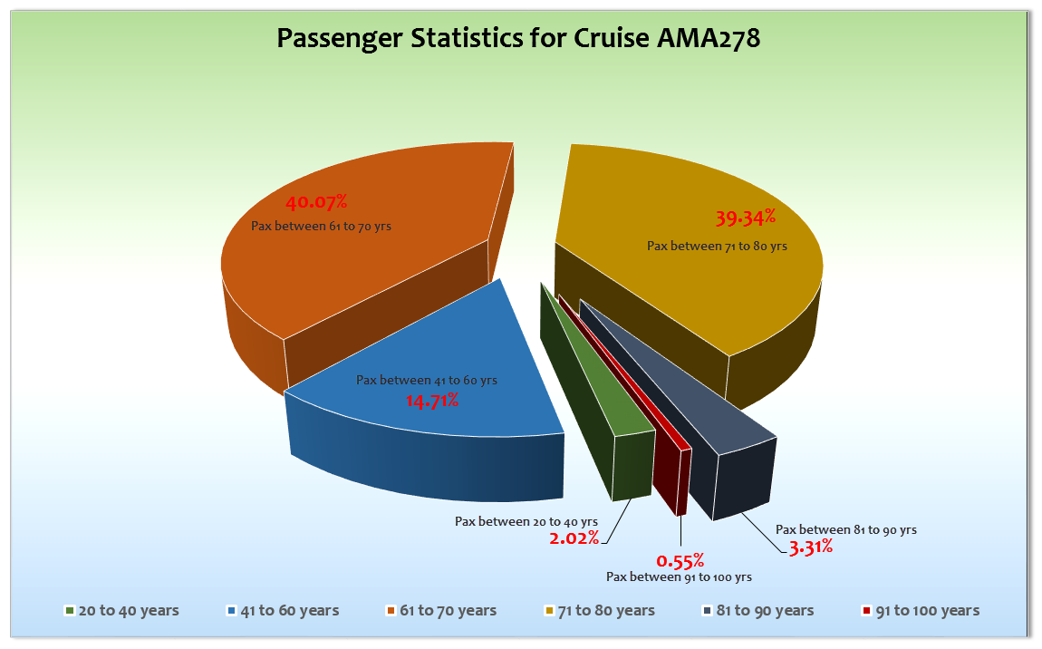

UNTERHALTUNGSPROGRAMM
Showensemble: 17-tägige Reise, 6 Shows (Willkommen an Bord-Show, In 80 Minuten um die Welt, You can‘t stop the Beat, Grand Prix Show, Stars on Amadea, Tropical Tanzball), Einlage Rock-Special, Solo-Show Linda Koprowski (Ersatzshow für König der Löwen-Special)
Sarah Bouwers & Florian Albers: Top. Genau das, was wir für die Vista Lounge haben wollen. Plus Solo-Shows!
Karen Godfrey: Gerne wieder. Schwungvolle, energische, fetzige Show. Sicherlich nicht für jedermann, aber der Großteil ist begeistert. Lebendige Show.
Reinier Haenen: Travestie 2. Wahl, mehr nicht. Nicht der Typ / Frau für die Amadea. Hat sich sonst gut angeboten, Make-Up Kurs von Mann zur Frau, Ausflugsbegleitung.
Klaus Debusmann: Er kommt teilweise super an und rockt die Bühne, ein anderer Teil der Gäste kann mit ihm nichts anfangen.
Birgit & Andreas Hostmann: In der Kombi ideal, großes Repertoire. Immer wieder gerne.
Rolf Krebber: Ok.

ZUSAMMENFASSENDE BEURTEILUNG DER KREUZFAHRT
Am Ende der Reise sind es hochzufriedene und glückliche Gäste.

Christian Rippel
Kreuzfahrtdirektor

Havanna, den 10. März 2016

Linda Heddicke
Benjamin Drechsel
Dr. Alois Franz
Christian Adlmaier
Manuela Bzdega

Cc: Kapitän
Hotelmanager
Oliver Gerbig
Norbert Jepsen
Barbara Zeiselmeier

